

**Universidad Tecnológica Nacional.**

Tecnicatura Superior En Programación.

Proyecto Súper mami / área compras.

Metodología De Sistemas I.

Trabajo Practico Integrador.

Rita Mabel Pérez.

Grupo Nº 04

Cejas Alan 111511 / [111511@tecnicatura.frc.utn.edu.ar](mailto:111511@tecnicatura.frc.utn.edu.ar).

Barrera Rodrigo 108874 / [108874@tecnicatura.frc.utn.edu.ar](mailto:108874@tecnicatura.frc.utn.edu.ar).

Santoro Facundo 111590 / [111590@tecnicatura.frc.utn.edu.ar](mailto:111590@tecnicatura.frc.utn.edu.ar).

Torres Mauricio 108432 / [108432@tecnicatura.frc.utn.edu.ar](mailto:108432@tecnicatura.frc.utn.edu.ar).

**INDICE**

Capítulo 1 Introducción e información general……………………………… 2

Capítulo 2 Misión, visión, objetivos………....…..………..………………......3

Capítulo 3 Proceso de negocio, caso de estudio…………………………….. .4

Capítulo 4 Diagnostico sobre la empresa.……………….................................7

Capítulo 5 Organigrama y funcionamiento de la empresa……………..……. 8

Capítulo 6 Objetivo, alcance y requerimientos de la empresa………………. 11

Capítulo 7 Product blacklog…………………………………………………. 16

Capítulo 8 Acta de constitución………………………………………………17

Introducción e información general.

Este es un proyecto apuntado hacia el área de compras, en este caso de la cadena del Súper Mami. Donde se relevarán todos los aspectos técnicos como administrativos del proceso de gestión de compras, analizando el circuito de compras desde la detección de necesidades de insumos, materiales como asesoramiento y se formaliza con un documento escrito el cual es el ingreso para el comienzo de la actividad del área de compras. Luego de hacer el recorrido en el circuito y cumpliendo sus pasos nos da como fin de proceso la recepción de la mercadería e insumos solicitados, posterior a su revisión dejando constancia de ello en el sistema para la cancelación del crédito con el proveedor. Brindando un sistema de información acorde a las necesidades del mismo y por sobre todo aportando mucho valor de negocio buscando el crecimiento de la empresa en la parte estratégica, generando un flujo de trabajo con menores costos, mayor aprovechamiento de los recursos al generar información de calidad y a medida del personal solicitante, adjudicándose una herramienta muy potente a la hora de la elección de los proveedores y la comparación de costos y distancias.

Misión, visión, objetivos.

Misión. Satisfacer la necesidad de entrenamiento, consumo, vivienda e inversión de la población, generando puestos de trabajo dignos y actuando con responsabilidad ante la comunidad y el medio ambiente.

Visión. Ser uno de los principales propulsores del desarrollo urbanístico en el interior del país, adaptando la oferta de productos y servicios a los cambios en la demanda de nuestros clientes, mediante la incorporación

Sus objetivos. Uno de los objetivos más importante de la empresa es la continua diversificación de su cartera de negocios. A través del desarrollo de proyectos innovadores, Grupo dinosaurio, pretende posicionarse como una importante y sólida empresa del mercado inmobiliario, comercial, hotelero y de entretenimientos, generando grandes polos de desarrollo en las ciudades donde lleva a cabo sus proyectos.

Proceso de negocio, caso de estudio.

En este breve párrafo explicaremos la existencia del área que nos tocó, dentro de la organización.

Se tendrá en cuenta las áreas que interactúan entre sí y que mantienen una comunicación para el funcionamiento correcto de la empresa, haremos énfasis en el área de compras identificando inputs, procesos y outputs de este sector antes mencionado. Se realizará un diagrama de flujo sencillo pero preciso para entender y analizar la importancia de esta área en el sistema.

Circuito de compras

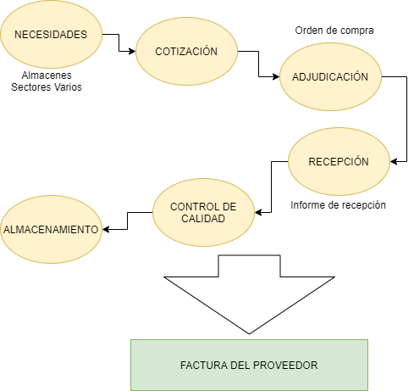

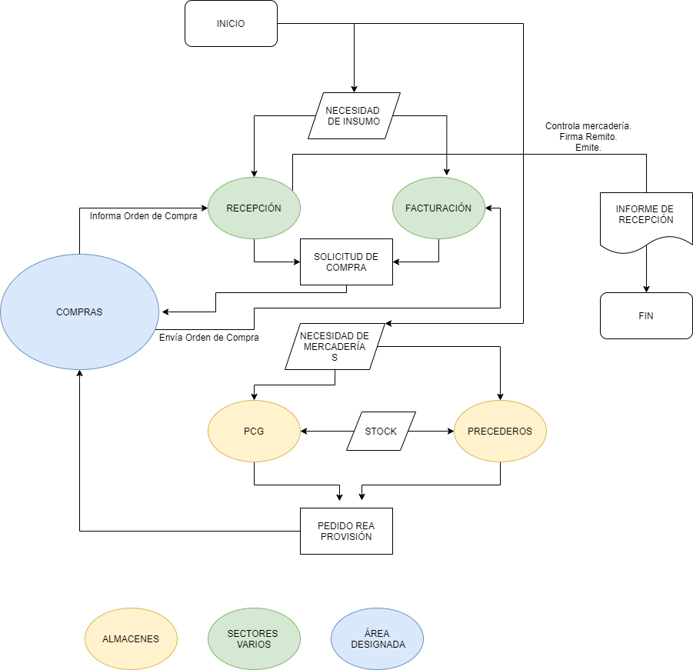Diagrama de compras Súper mami

Diagnóstico.

De los centros comerciales con los que cuenta grupo Dinosaurio (Alto verde, Ruta 20, San Vicente, Salsipuedes y Circunvalación), se analizará el mall comercial de ruta 20; situado en la dirección Av. Fuerza Aérea Argentina 1700 en Córdoba Capital. Este mall cuenta con supermercado minorista y mayorista mami, complejo de cines, tiendas Vesta y karmya deportes. Si bien existen otros locales dentro del mall, estos no son gestionados por la administración de Dinosaurio S.A, sino que son  alquilados a otros dueños y la única relación que se mantiene con estos negocios es locador-locatario.

El Supermercado Mami, es un establecimiento que tiene como principal finalidad acercar a los consumidores una importante variedad de productos de diversas marcas, precios y calidad. A continuación, se presenta el organigrama actual de la unidad de negocios “Supermercados Mami” y el detalle de la funcionalidad que debería corresponderle a cada sector/departamento.

Organigrama sectores/departamentos de la empresa.

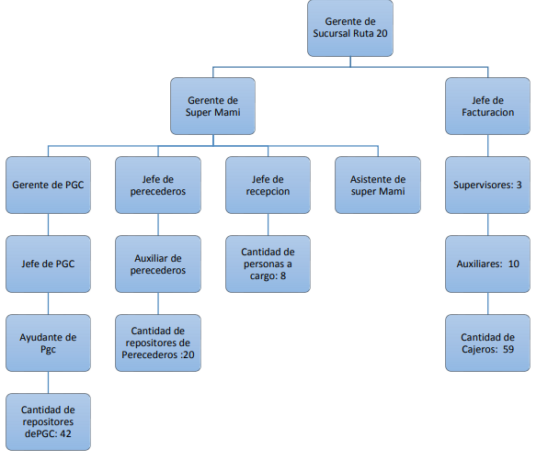

# 

De manera general, las cuatro áreas del supermercado son Productos de gran consumo (PGC), perecederos, facturación, recepción, y los puestos de gerente de sucursal y gerente del supermercado. Tanto el área de perecederos como PGC, cuentan con los mismos puestos de trabajo variando la cantidad de empleados que componen los mismos: Jefe del área, Auxiliar/ayudante del área y repositores. En el caso del área de facturación esta cuenta con auxiliares, supervisores y cajeros.

A continuación, a través de un diagrama de flujo explicaremos cómo funciona el sistema de compras mencionando e identificando sus procesos y analizando las condiciones que este propone para un correcto uso de los recursos y resguardando   de poder brindarle al personal una herramienta óptima.

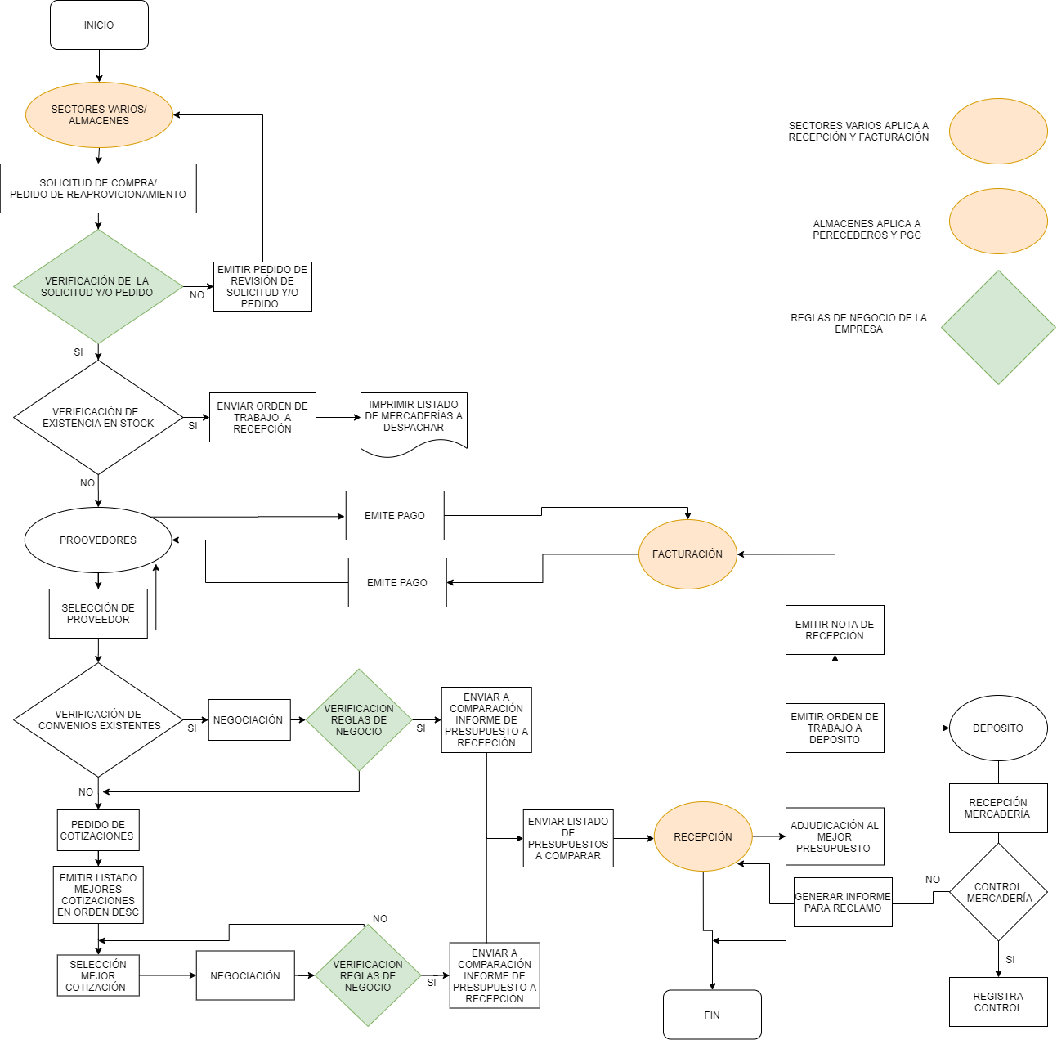

Objetivo del Sistema

Brindar información para llevar adelante el suministro de insumos y mercaderías, optimizando el uso de recursos.

Además, el sistema apoyara la toma de decisiones mediante la generación de informes comparativos ajustándose a cumplir las reglas de negocio de la empresa de manera que se pueda optar por las opciones más viables.

Limite

Desde la detección de necesidad de insumo y/o mercadería, hasta el registro de control de calidad del pedido.

Alcances

Gestión de Pedidos:

* Registrar pedido.
* Modificar pedido.
* Eliminar pedido.
* Consultar pedido.
* Consultar stock.
* Actualizar mercaderías (Alta, Baja, Modificación, Consulta).
* Actualizar insumos (Alta, Baja, Modificación, Consulta).
* Consultar mínimo de insumos.
* Generar orden de trabajo.
* Generar informe estadístico de pedidos por sector.
* Generar informe estadístico de pedidos reprobados.

Gestión de Proveedores:

* Registrar proveedor.
* Modificar proveedor.
* Eliminar proveedor.
* Consultar proveedor.
* Actualizar convenio (Alta, Baja, Modificación, Consulta).
* Emitir factura de pago.
* Actualizar cotización (Alta, Baja, Modificación).
* Generar informe de convenios.
* Generar informe estadístico de convenios por proveedor.
* Generar informe estadístico de cotización.
* Actualizar formas de pago (Alta, Baja, Modificación, Consulta).

Gestión de Control de Calidad:

* Registrar control.
* Modificar control.
* Eliminar control.
* Consultar control.
* Actualizar reclamos (Alta, Baja, Modificación, Consulta).
* Generar informe estadístico de controles desaprobados por proveedor.
* Generar listado de controles.

Gestión de Facturación:

* Registrar pago.
* Modificar pago.
* Actualizar forma de pago (Alta, Baja, Modificación, Consulta).
* Generar comprobante de pago.
* Generar orden de pago.
* Generar informe estadístico por forma de pago.
* Actualizar proveedor (Alta, Baja, Modificación, Consulta).

Gestión de Recepción:

* Registrar informe.
* Modificar informe.
* Eliminar informe.
* Consultar informe.
* Generar orden de trabajo.
* Actualizar reclamo (Alta, Baja, Modificación, Consulta).
* Generar informe comparativo de presupuestos.
* Generar nota de recepción.
* Generar remito.
* Generar orden de trabajo a depósito.

Propuesta

Se Propone desarrollar un sistema de gestión automatizado que tenga como fin, mejorar el procedimiento de compras de la empresa. De esta manera, se apunta a originar un aumento del valor estratégico para la misma renovando sus estrategias y técnicas de compra.

Se propone un sistema de información acorde a las necesidades de la empresa, haciendo énfasis en generar el aumento del valor estratégico para el crecimiento de la empresa. Esta herramienta será capaz de brindar mejoras en:

* Reducción de costos
* Aprovechamiento de Recursos
* Información detallada y precisa
* Análisis y evaluación de proveedores

 Implementar un sistema para optimizar el control eficiente de compras para la Empresa.

Requerimientos Funcionales

* El sistema podrá verificar la autenticación de ingreso a este por parte de(los) usuarios(s) autorizados(s).
* El sistema deberá poder validar las solicitudes y los pedidos.
* Gestiona miento de la información de las solicitudes y/o pedidos, es decir el sistema será capaz de permitir a(los) usuarios(s) poder actualizar y/o eliminar información concerniente a las mercaderías y/o insumos.
* El sistema deberá permitir generar un reporte de compras, después de haber realizado dicha operación.
* Consultar y listar cotizaciones.
* Consultar y listar proveedores.
* Generar informe de reclamo en caso de no superar el control de calidad.
* Generar órdenes de trabajo.
* Emitir remitos de pago.
* Listar mejores presupuestos.
* Analizar y comparar presupuestos para seleccionar la mejor oferta.

Requerimientos No Funcionales

* Las solicitudes o pedidos podrán tener como máximo tres desaprobaciones.
* El sistema deberá emitir un reporte cada cierto tiempo dando a conocer los productos que están por debajo del límite del stock mínimo establecido por los usuarios.
* Registrar stock.
* El sistema debe permitir relacionar las mercaderías y/o insumos con sus respectivos proveedores.
* Deberá garantizar el análisis de los convenios existentes.
* Modificar el stock mínimo de los insumos predeterminados por los usuarios.
* El sistema debe permitir ser utilizado en distintas plataformas

Product Backlog

# 

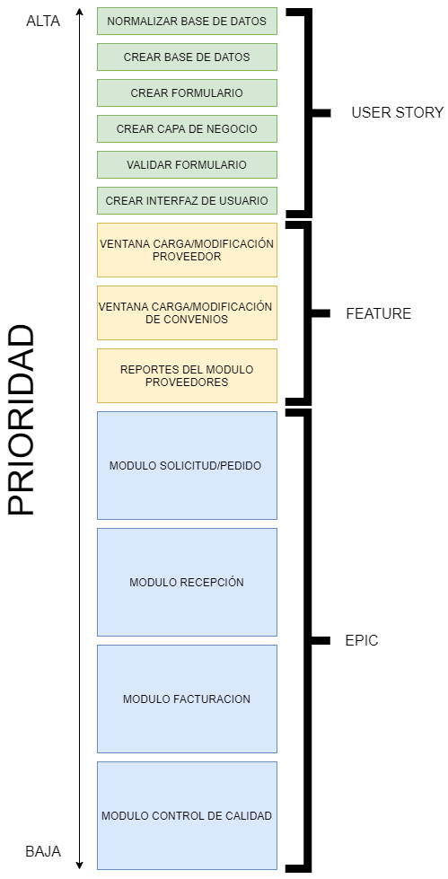

# 

# Acta de constitucion de proyecto

Justificación y Descripción del Proyecto:

Este es un proyecto apuntado hacia el área de compras, en este caso de la cadena del Súper Mami. Donde se relevarán todos los aspectos técnicos como administrativos del proceso de gestión de compras, analizando el circuito de compras desde la detección de necesidades de insumos, materiales como asesoramiento y se formaliza con un documento escrito el cual es el ingreso para el comienzo de la actividad del área de compras. Luego de hacer el recorrido en el circuito y cumpliendo sus pasos nos da como fin de proceso la recepción de la mercadería e insumos solicitados, posterior a su revisión dejando constancia de ello en el sistema para la cancelación del crédito con el proveedor. Brindando un sistema de información acorde a las necesidades del mismo y por sobre todo aportando mucho valor de negocio buscando el crecimiento de la empresa en la parte estratégica, generando un flujo de trabajo con menores costos, mayor aprovechamiento de los recursos al generar información de calidad y a medida del personal solicitante, adjudicándose una herramienta muy potente a la hora de la elección de los proveedores y la comparación de costos y distancias.

Interesados Clave:

* Stakeholders
* Product Owner
* Development
* Scrum Master
* Gerente del Proyecto: Facundo Santoro.

Lista de Hitos:

* 20/09 2 entregas por mes, una entrega por quincena.

Objetivos:

Alcance:

* Gestión de Proveedores.
* Gestión de Facturación.
* Gestión de Recepción.
* Gestión de Pedidos
* Gestión de Control de Calidad.

Tiempo:

* 360 hs hábiles, de lunes a viernes.
* 6 sprint, uno cada dos semanas.

Costo:

* 25 USD por hora.
* Mínimo 180 hs.

N de proyecto: 0001

Tipo de Proyecto: Sistema gestión transaccional.

Nombre del Cliente: Dinosaurio Mall S.A, Súper Mami.

Número del Cliente 001.

Fecha del documento: 20/09/2020.

Patrocinador: Rita Mabel Pérez.